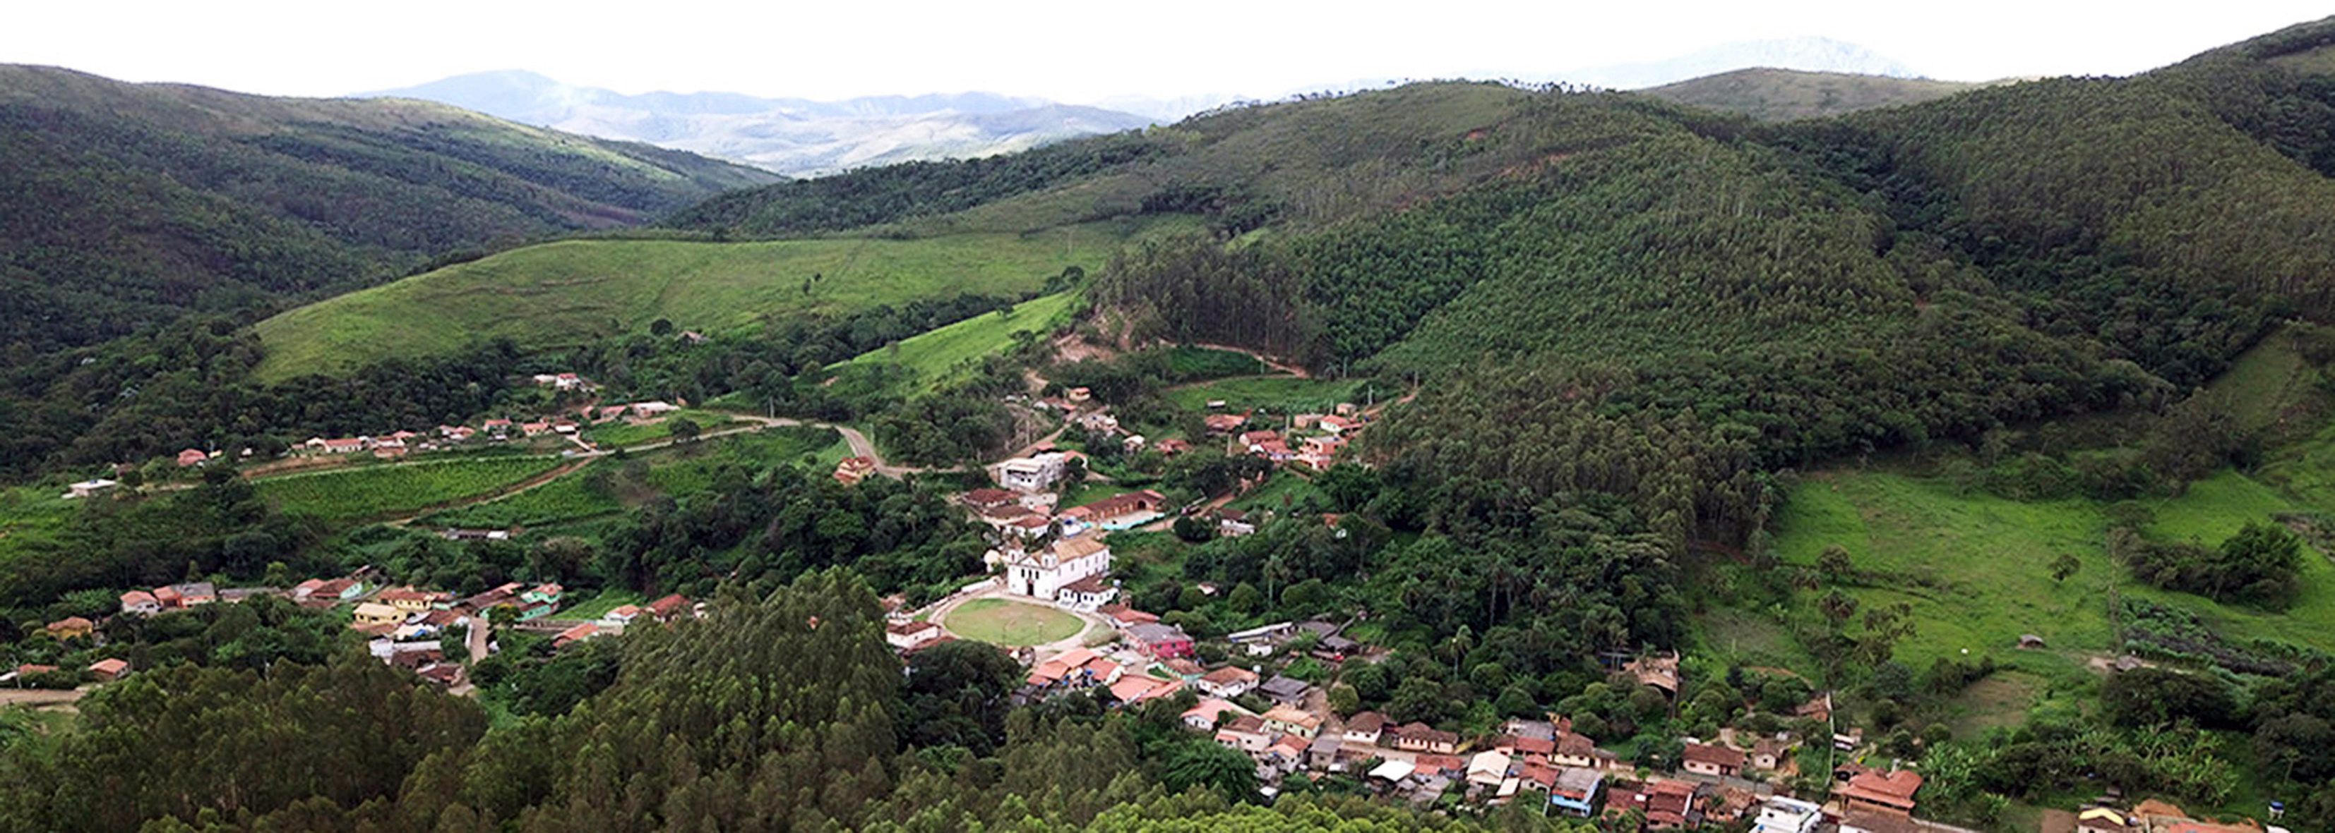


Desde 1700, o povoado de Morro Vermelho vem dando ao Brasil seguidas lições de resistência, dignidade e cidadania. Aqui ecoou o primeiro grito contra o regime feudal no Brasil. Aqui nasceu a primeira eleição direta das Américas. Aqui os temidos Dragões Reais controlaram rebeliões sob o jugo da espada. Diante da prepotência tirânica e da voracidade fiscal, este povo destemido comandou a Guerra dos Emboabas e conseguiu, pelo amor à liberdade, banir das Minas Gerais o direito de conquista dos colonizadores e reformar a estrutura estatal vigente.

Morro Vermelho,

amor à liberdade

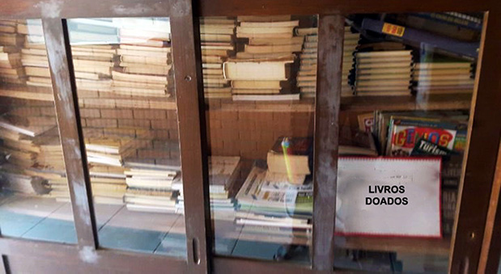
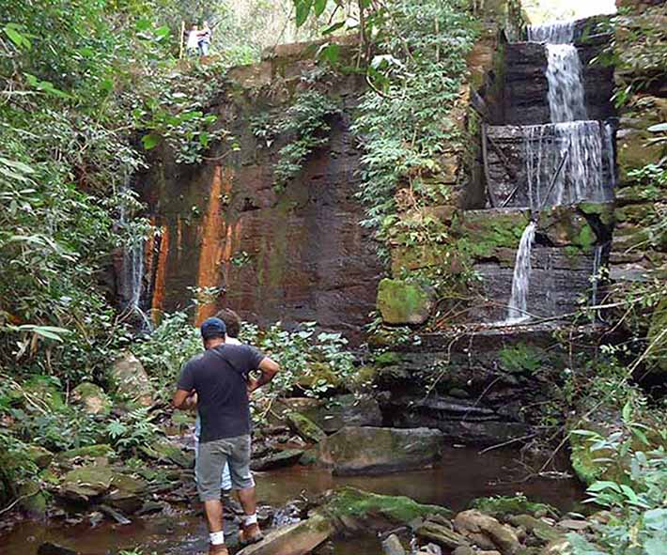
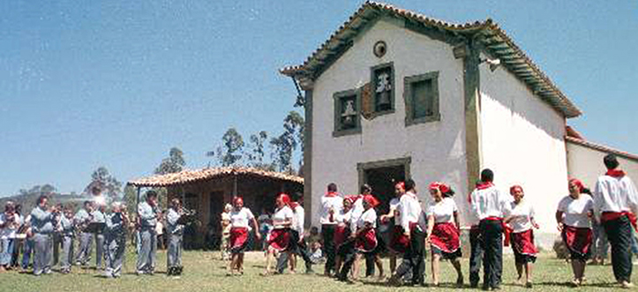
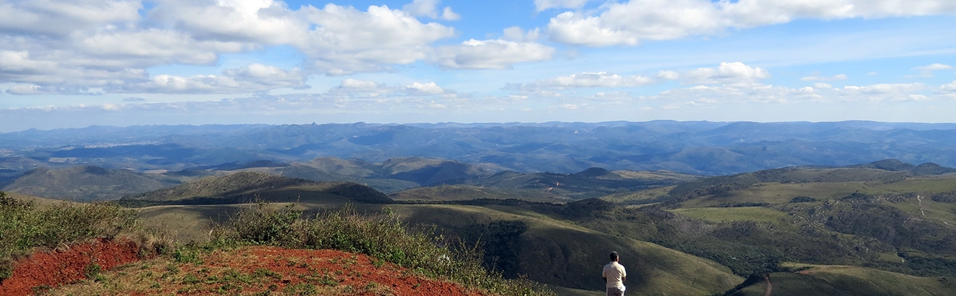
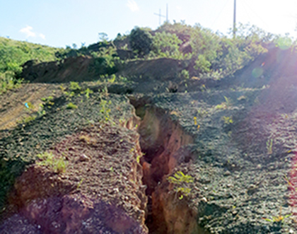

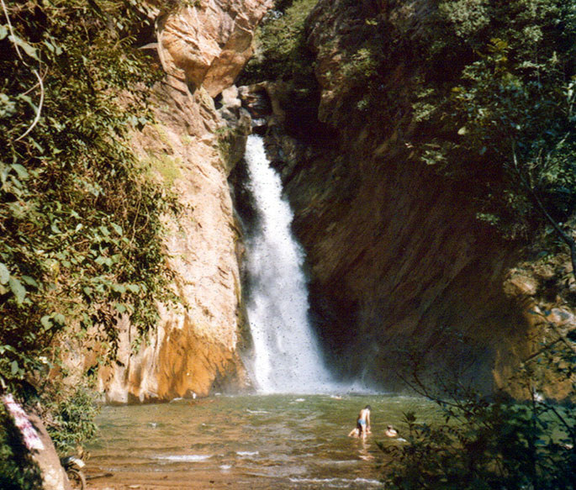

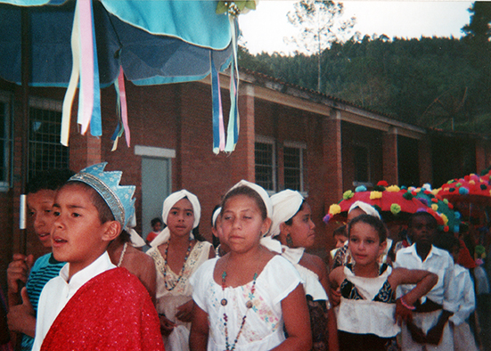
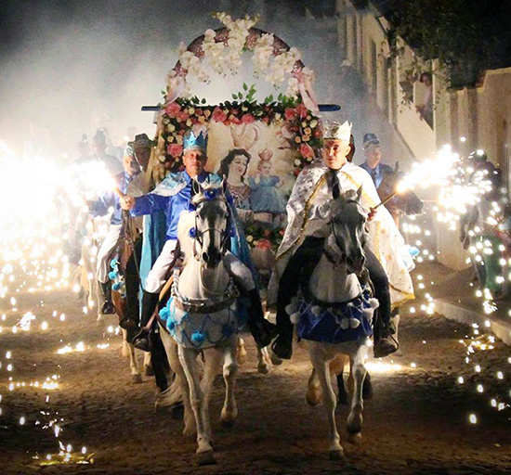

Notícias da Terra

SUPERMERCADO JCR

Produtos de qualidade mais perto de sua casa

Ofertas especiais todos os dias

RESTAURANTE ALPENROSE

Um cantinho da Áustria
em Morro Vermelho

Comida alemã e mineira aos sábados, domingos e feriados

Foto: Reprodução da internet
Foto: Reprodução da internet
Foto: Tânia Pinheiro
Caminhos para o turismo

Um grupo de desbravadores de Morro Vermelho descobriu em expedições um rico acervo histórico de centenas de minas de ouro, sofisticados engenhos de apuração, ruínas de um arraial e riquezas ambientais, como cachoeiras e cascatas. LEIA MAIS

Linha de celular não chega tão cedo

Apesar das promessas, o acesso a uma linha de celular em Morro Vermelho vai ficar para depois, muito depois da epidemia. Nenhuma empresa de telecomunicação se interessou por edital do Estado, que prevê redes sociais para 305 distritos mineiros, entre os quais Morro Vermelho, Rancho Novo e Antônio dos Santos. LEIA MAIS

Descaso e perigo na Praça

Inaugurada às pressas, a reforma da Praça da Matriz deixou um rastro de descaso. As proteções improvisadas de madeira estão corroídas pelo tempo e já começaram a desabar, com sério risco para crianças e adultos. LEIA MAIS

Livros de graça. Para todos

Os moradores de Morro Vermelho podem pegar emprestados, sem nenhum custo, livros na biblioteca da Escola Anézia Maria Pinheiro. Lá tem romances, poesias e contos de escritores famosos. LEIA MAIS

 História de resistência
 Busca do ouro
 Arraial de Viracopos
 Fazenda do Cutão
 Retiro dos Capetas
 Os dragões reais
 Estrada real
 Guerra dos Emboabas
 Levante das bateias
 Epidemia da bexiga
 Família de padres
 Diretas-Já
 Atrações
 Parque do Gandarela
 Cachoeiras e cascatas
 Festas e tradições
 Cavalhada
 Artesanato e gastronomia
 Trilhas ecológicas
 Cultura popular
 Bens históricos
 Notícias da terra
 Redes sociais
 Estórias, causos e lendas
 Serviços
 Nossa gente, nossa história
 Galeria de fotos
 Outras coisas
Pesquisa, texto e fotos: Jornalista Geraldo Lopes  Arte: Augusto Botelho  Autorizada a reprodução, total ou parcial, de fotos e textos, desde que citada a fonte

FALE COM A GENTE

Riquezas ambientais
DENÚNCIA
Morro sagrado
é devastado

O Morro da Santa Cruz, que dá nome a Morro Vermelho, orgulho do seu povo, já está com sua encosta toda destruída. Lideranças dizem que a prefeitura retirou muito minério atrás do morro para encascalhar estradas. O morro sagrado também é devastado por trilheiros e gaioleiros nos fins de semana.
LEIA MAIS

Festas e tradições
  ONDE FICA  COMO CHEGAR  O QUE VER  ONDE FICAR  O QUE COMER  O QUE COMPRAR

